公共资源交易行业
在线证书办理系统用户手册

文档说明
文档主要描述公共资源交易行业在线证书办理系统的操作流程，便于用户和网点人员尽快熟悉系统，完成数字证书在线办理业务。

操作环境
系统不支持IE浏览器，请使用谷歌浏览器、360浏览器（极速模式）。

用户办理流程

用户注册
（1）在浏览器中输入系统网址http://ggzy.jsgxca.com:18089/cakey/，进入到系统登录首页。首次登录用户需要点击“注册”按钮，系统界面展示如下：
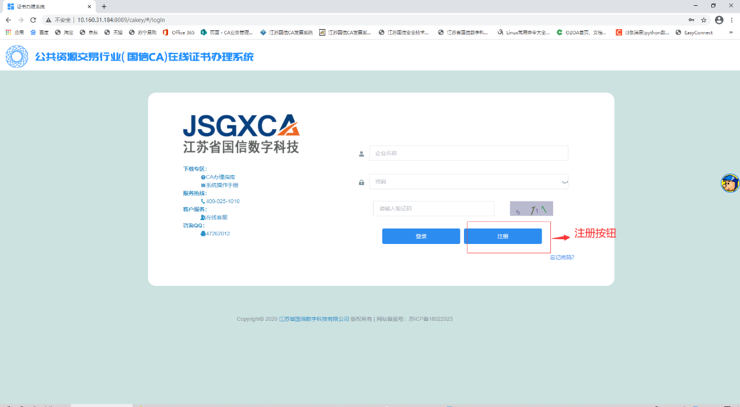
（2）根据系统提示，录入相关信息，点击“注册”按钮，完成账号注册流程。
备注：企业名称为企业全称；
联系方式因需要收取短信息，只能填写手机号。
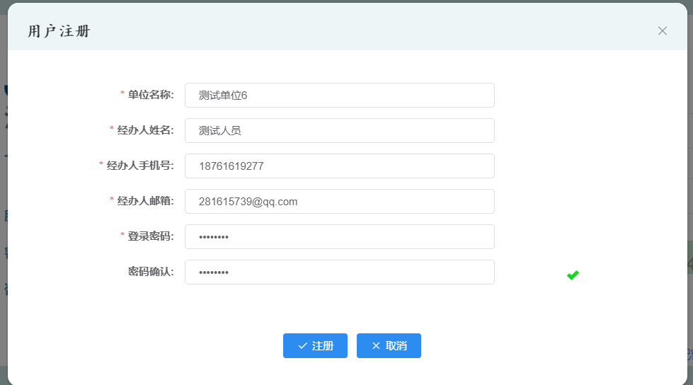

订单服务
（1）系统登录：访问系统首页，输入已注册好的企业名称、登录密码以及验证码，点击“登录”按钮，进入系统；
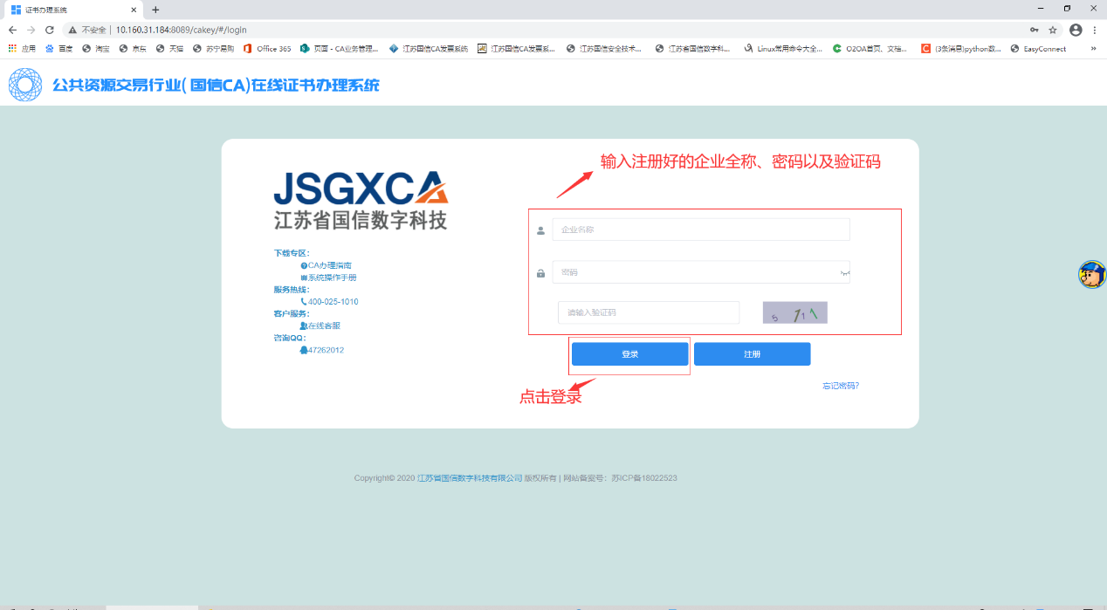
（2）忘记密码：如果是已经注册过的企业但忘记了密码，点击“忘记密码？”按钮，跳出找回密码弹窗；
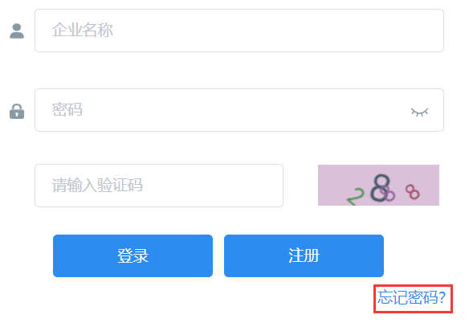
输入正确的企业名称，点击“确定”按钮，密码会以短信的形式发送到企业注册的手机号。
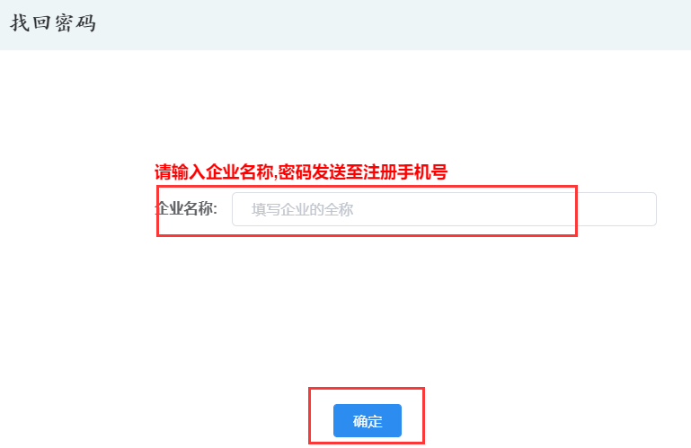
（3）企业信息完善：登录成功后，完善企业基本信息。点击“基本信息”按钮，接着点击“编辑按钮”，根据系统提示完善企业基本信息，然后点击“确认更新”按钮，确认更新。
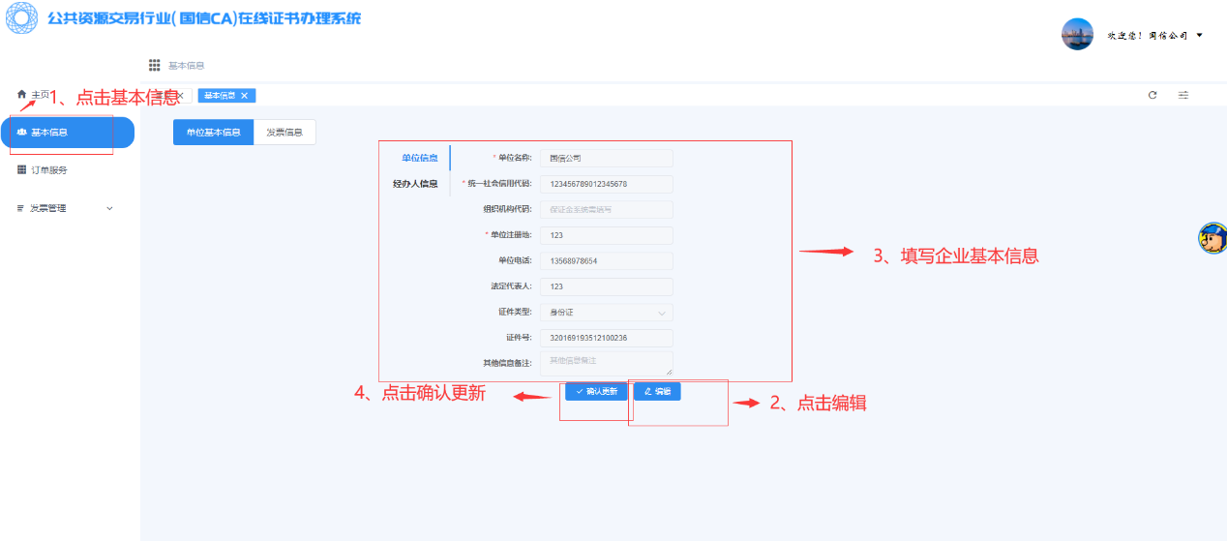
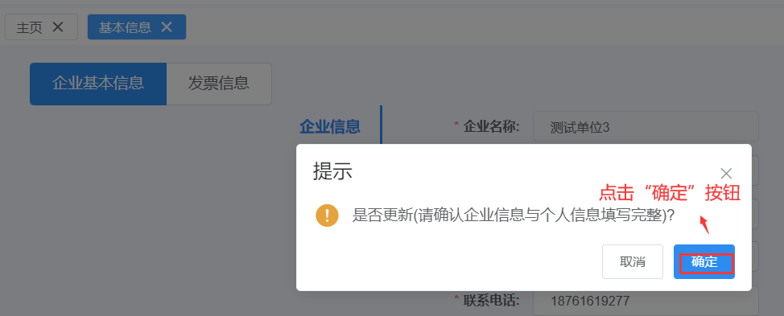
（4）发票信息完善：企业基本信息完善后，点击“发票信息”按钮，根据提示填写完整开票信息后，点击“完善”按钮。
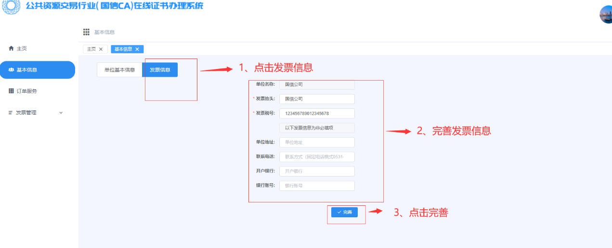
（5）用户信息完善：如注册之后需要更换企业联系人，点击“用户信息”可以看到单位联系人信息，点击“编辑”按钮可以修改，确认无误后点击“确认更新”按钮。联系人资料没有变更无需修改。
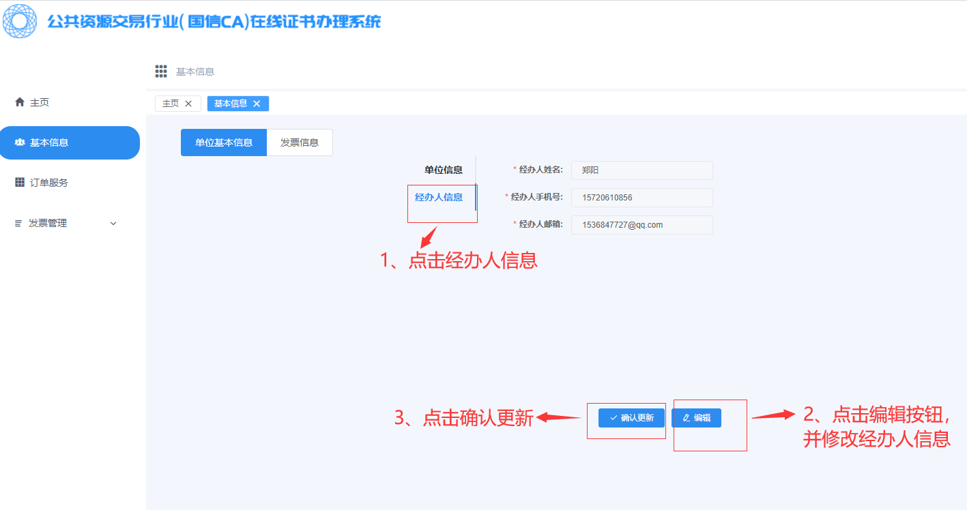

（6）订单生成：点击“订单服务”按钮，然后点击“订单申请”按钮，根据系统提示，完成订单信息填写，点击“保存”按钮。如果需要申请签章，签章数量必须小于等于证书数量。比如：需要办理两个证书，一个证书带签章，一个证书不带签章，那证书数量就是2，签章数量就是1。
备注：申请表模板以及办理网点地址详见《用户手册》附件。
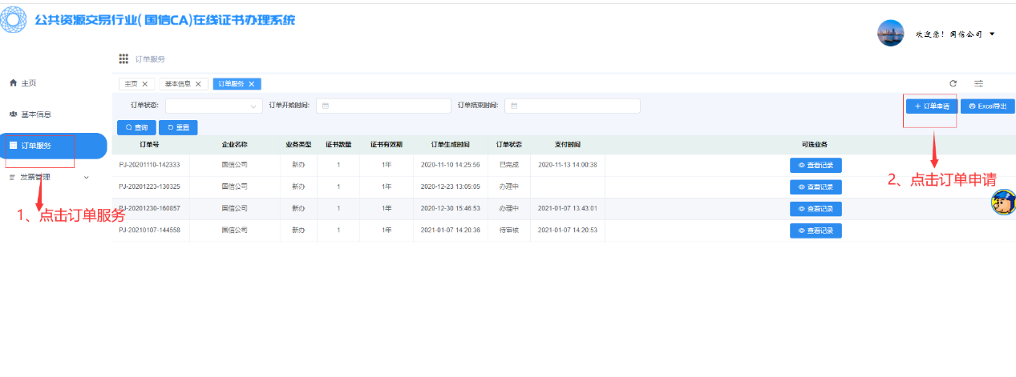
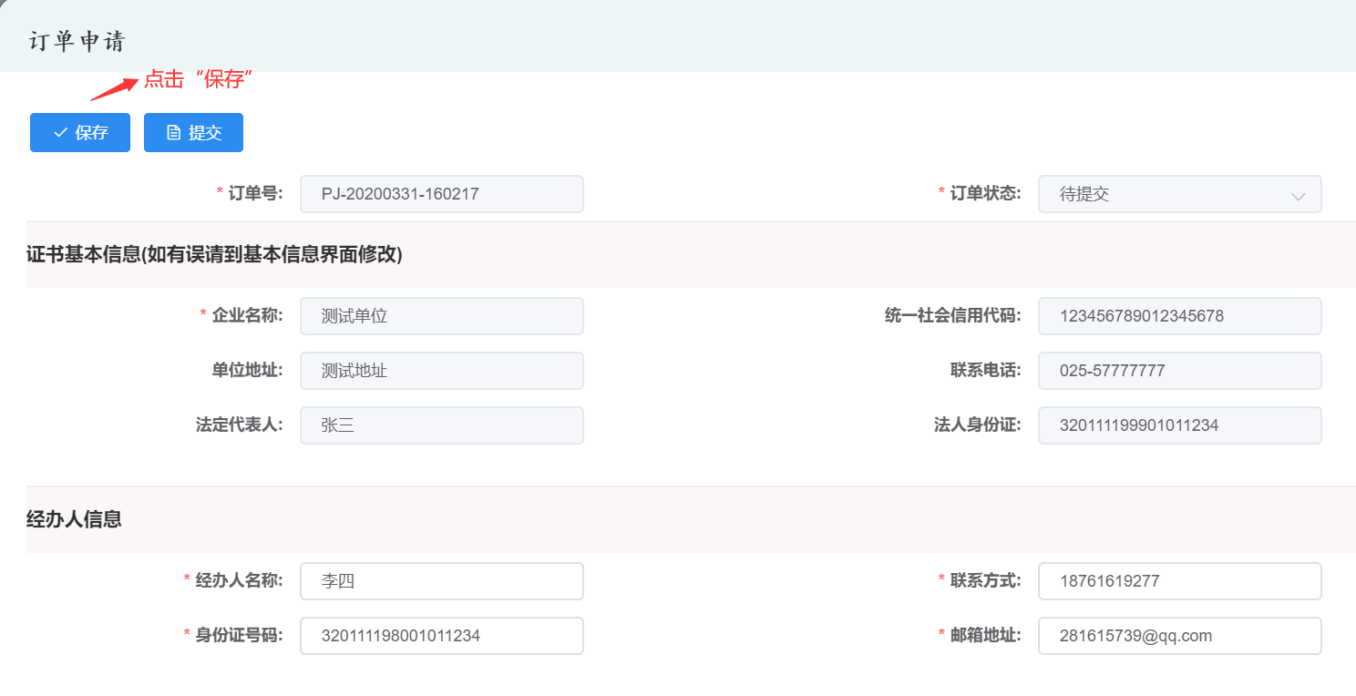
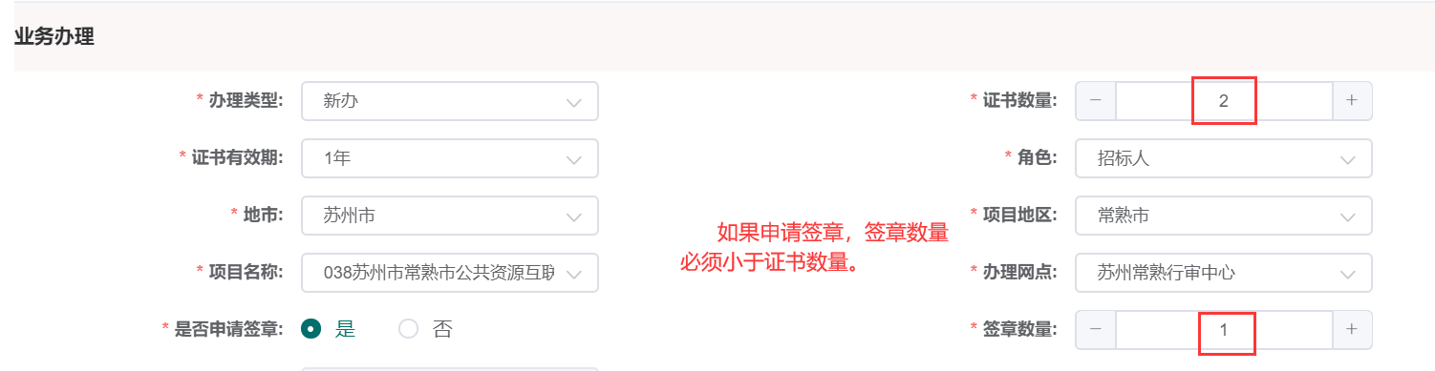
（7）获取方式可选择快递到付或网点自取。快递到付的订单操作员审核通过后，短信推送快递单号，等待收取证书；网点自取的订单操作员审核通过后订单状态变为办理中，此时网点人员与您联系自取。自取订单无短信提示，用户拿到证书后请登录系统点击确认收货。
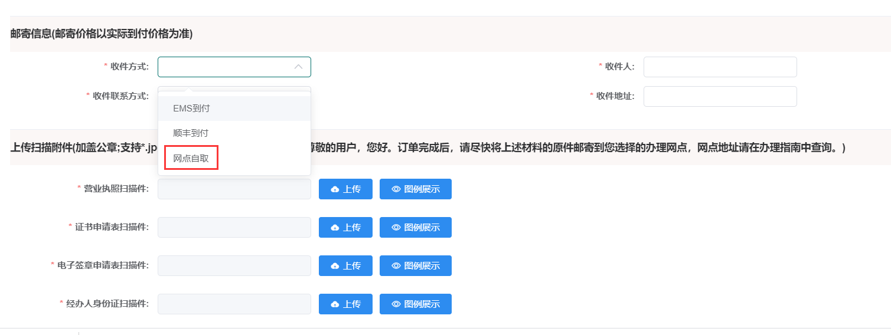
（8）订单修改：点击“订单服务”按钮，可以查看到所有生成的订单。未提交的订单如需要修改，点击“修改/提交”按钮，信息更新完成后，点击“保存”按钮。
如果不需要修改，保存成功后可以直接点击“提交”按钮，然后转入（10）。
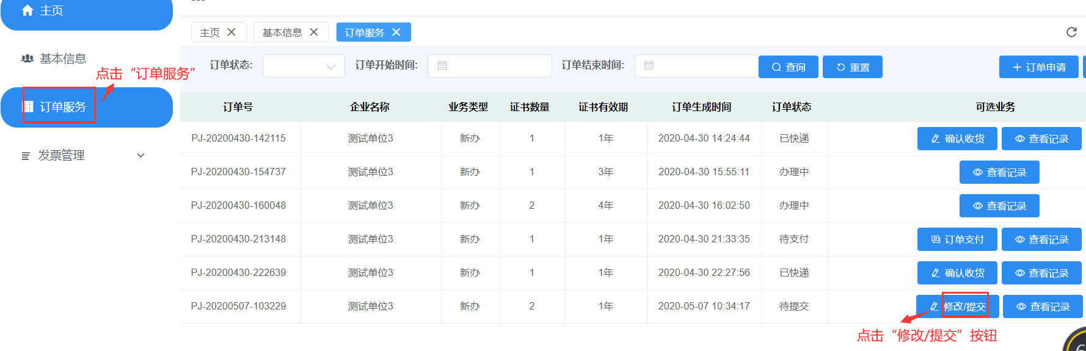

（9）订单提交：点击“订单服务”按钮，可以查看到所有生成的订单。未提交的订单如需要提交，点击“修改/提交”按钮；
再次确认信息无误后，点击“提交”按钮。
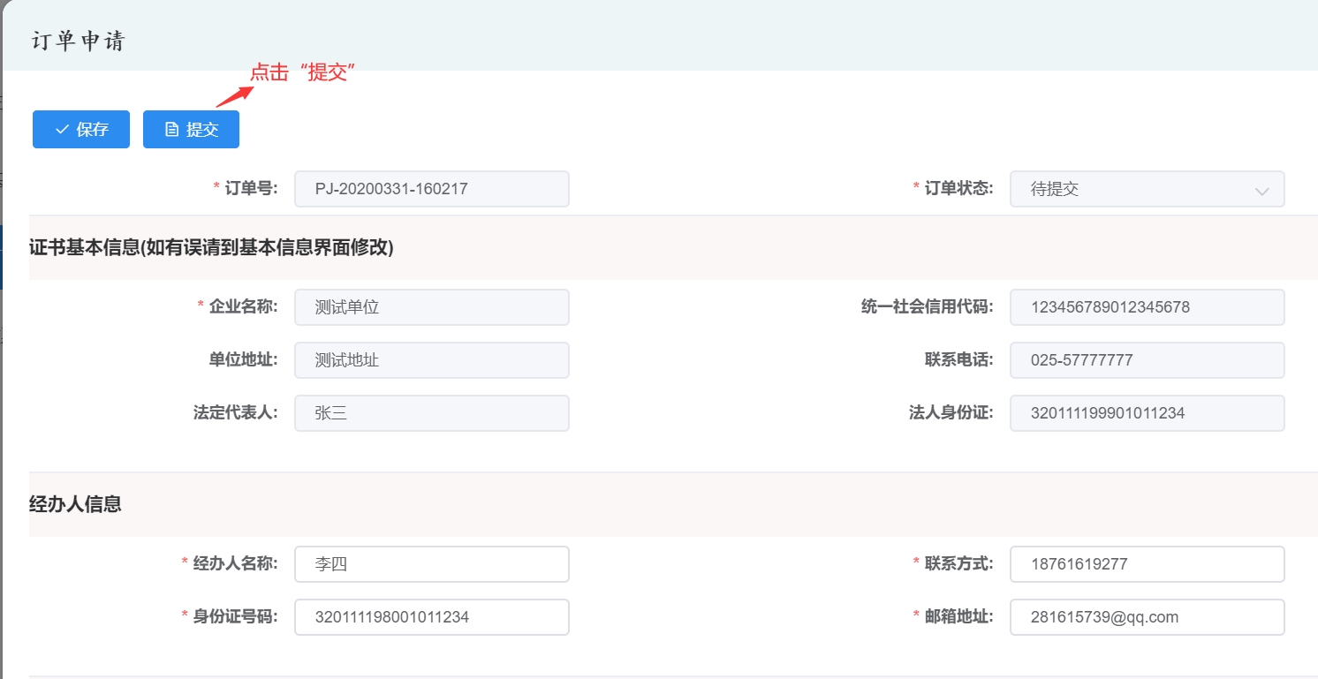
（10）订单支付：针对已提交的订单，点击“订单支付”按钮，确认提示框的信息，并通过手机扫码进行支付，目前仅支持支付宝扫码。
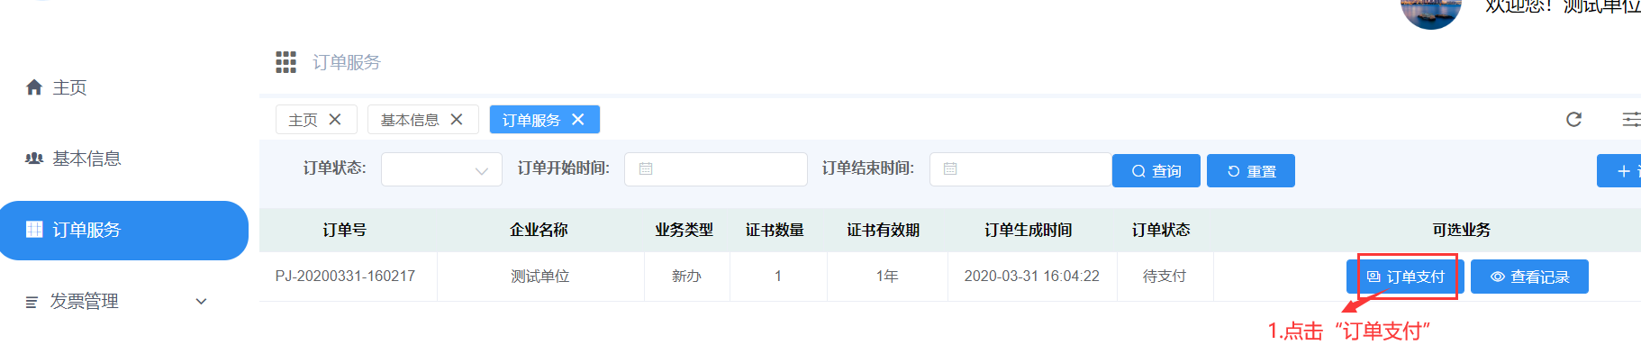
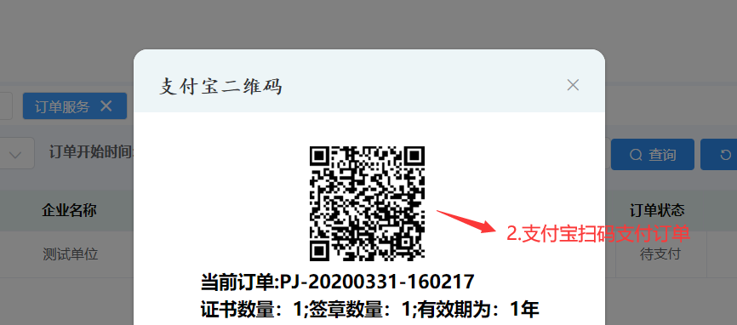
（11）订单状态查询：订单状态查询有两种方式，一种通过订单列表里的订单状态查看，另一种是点击“查看记录”，第二种不仅可以查看当前状态，而且可以查看订单的完整状态流程。
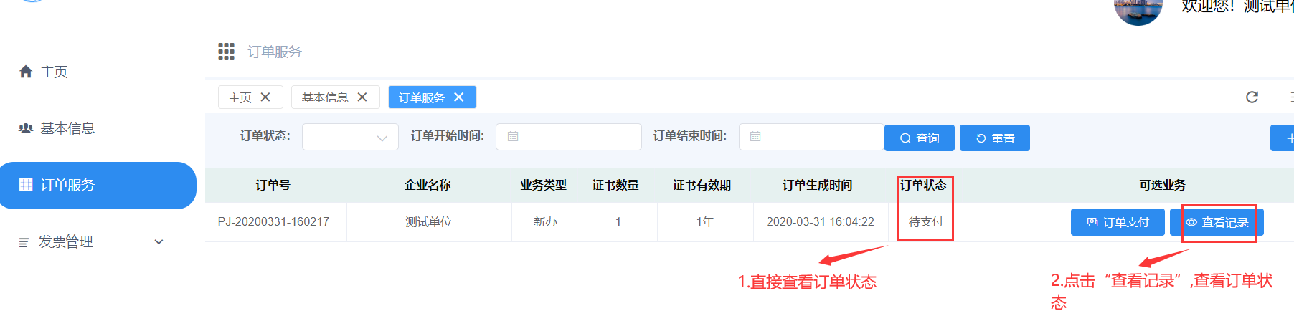
（12）订单查询：点击“订单服务”按钮，即可查看所有订单。此外还可以选择订单状态、订单开始时间、订单结束时间对订单进行筛选查询。
备注：如需查看订单详细信息（订单信息、快递单号、拒绝原因等等），双击想要查看的订单记录即可。
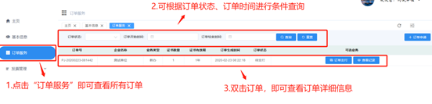
（13）如果资料不对，操作员拒绝后，订单成待提交状态，钱款直接退回原支付账号，用户可以再次修改并提交。

发票管理
在操作员将订单审核通过后，系统根据用户填写的发票信息自动将电子发票发送至邮箱。
此发票为普票，如需专票，请联系客服另外处理。
（1）发票展示：点击“发票管理”里的“发票展示”。系统将已开具的发票，罗列在发票展示里。
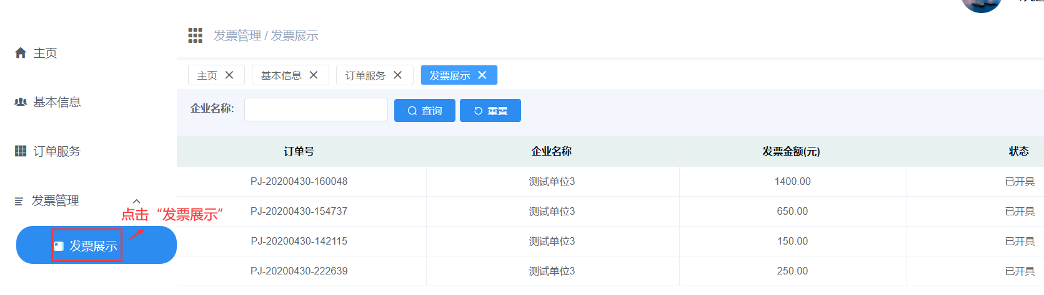
（2）开票记录查询：双击任意一条订单，可以查看该订单已开票的详细信息。
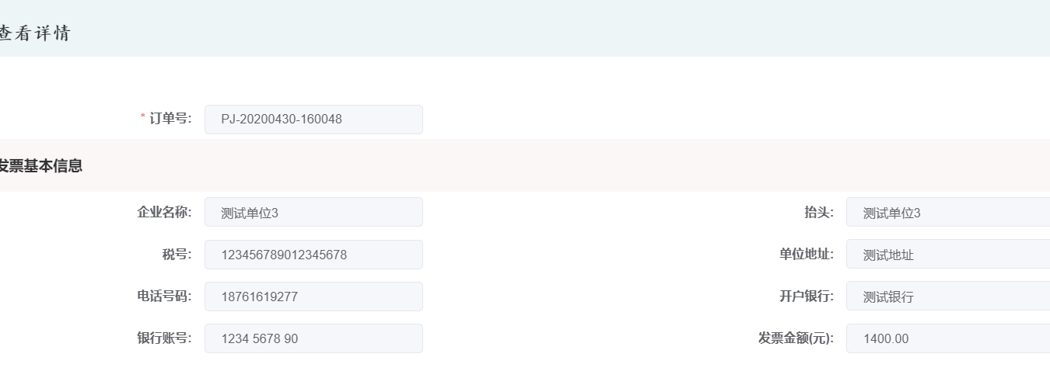

附件一：办理网点列表
序号 | 省/市 | 市/区县 | 网点名称 | 邮寄信息
1 | 江苏省 | 省本级 | 江苏公共资源 | 地址：南京市建邺区汉中门大街145号省政务中心二期3楼大厅6号窗口  收件人：李杨  联系方式：15951818977
2 | 常州市 | 市本级 | 常州公共资源 | 地址：常州市天宁区锦绣路2号政务服务中心1号楼3楼D区21号窗口  收件人：刘蓓芝  联系方式：18261168000
3 | 常州市 | 武进区 | 武进公共资源 | 地址：常州市武进市武宜中路1号天豪大厦3号楼2楼大厅  收件人：朱芸萱  联系方式：15252900726
4 | 苏州市 | 市本级 | 苏州分公司 | 地址：苏州市高新区长江路211号天都大厦北楼1310室  收件人：张妍嫣  联系方式：19951182526
5 | 苏州市 | 工业园区 | 苏州园区行审中心 | 地址：苏州市工业园区旺墩路168号苏州工业园区公共资源交易中心二楼大厅  收件人：朱丽婷  联系方式：13771779374
6 | 苏州市 | 吴江区 | 苏州吴江行审中心 | 地址：苏州市吴江区开平路998号吴江行政服务中心三楼开标室3对面国信CA窗口  收件人：陈华  联系方式：18962582782
7 | 苏州市 | 太仓市 | 苏州太仓行审中心 | 地址：苏州太仓市城厢镇县府东街99号行政审批中心3号楼2楼224窗口  收件人：文星群  联系方式：13812918926
8 | 苏州市 | 常熟市 | 苏州常熟行审中心 | 地址：苏州常熟市香山北路9号政务服务中心2楼D区148号窗口  收件人：倪倩婷  联系方式：15995728262
9 | 苏州市 | 昆山市 | 昆山公共资源 | 地址：苏州市高新区长江路211号天都大厦北楼1310室  收件人：陈玉琴  联系方式：18915554272
10 | 无锡市 | 市本级 | 无锡公共资源 | 地址：无锡市滨湖区观山路199号市民中心12号楼2楼国信CA窗口  收件人：张晓  联系方式：13382235253
11 | 无锡市 | 江阴市 | 江阴公共资源 | 地址：无锡江阴市长江路188号江阴市政务服务中心四楼国信CA业务窗口  收件人：朱静娜  联系方式：13915236114
12 | 无锡市 | 宜兴市 | 宜兴公共资源 | 地址：宜兴市永安路15号宜兴公积金中心二楼贷前审核室  收件人：严峰  联系方式：15952494761
13 | 南通市 | 市本级 | 南通分公司 | 地址：南通市崇川区工农南路155号印象城A座写字楼16层1606-1607室  收件人：朱楠  联系方式：0513-81553618
14 | 南通市 | 市本级 | 南通公共资源 | 地址：南通市崇川区工农南路150号政务中心4楼2号窗口  收件人：王越  联系方式：0513-81021535
15 | 扬州市 | 市本级 | 扬州公共资源 | 地址：扬州市文昌东路9号广陵新城市民中心1号楼5楼国信CA受理台  收件人：周凯  联系方式：18605200785
16 | 泰州市 | 市本级 | 泰州公共资源 | 地址：泰州市海陵区海陵南路306号市民服务中心4楼大厅6号窗口  收件人：翟维维  联系方式：18136281137
17 | 镇江市 | 市本级 | 镇江公共资源 | 地址：镇江市润州区冠城路8号工人大厦7楼公共资源交易中心大厅国信CA窗口  收件人：黄婷婷  联系方式：15952868376
18 | 徐州市 | 市本级 | 徐州公共资源 | 地址：徐州市云龙区新安路5号政务服务中心2楼F厅F03窗口  收件人：孙晨晨  联系方式：13775961427
19 | 宿迁市 | 市本级 | 宿迁公共资源 | 地址：宿迁市宿城区便民方舟2号楼9楼B909国信CA窗口  收件人：赵茹  联系方式：15050937617
20 | 盐城市 | 市本级 | 盐城公共资源 | 地址：盐城市盐都区府西路1号市行政服务中心4楼12号窗口  收件人：刘燕  联系方式：17895275150
21 | 淮安市 | 市本级 | 淮安公共资源 | 地址：淮安市清江浦区深圳路16号公共资源交易中心二楼大厅11号窗口  收件人：何银平  联系方式：18952327879
22 | 连云港市 | 市本级 | 连云港公共资源 | 地址：连云港市海州区凌州东路9号政务服务中心3号楼一楼大厅国信CA窗口  收件人：周梦雪  联系方式：15298603303

附件二：数字证书申请材料

国信CA数字证书申请表
项目名称* | ###市公共资源互联互通项目（如江苏省公共资源互联互通项目、苏州市公共资源互联互通项目）
办理业务* | □新办（数量： 个，年限 年） □补办（数量： 个）  □延期（数量： 个，年限 年） □变更（数量： 个，变更内容：  □解锁（密码重置） □密钥恢复 □其他：  特别提醒：若使用证书加密过文件或已投标，请先解密或投标项目完成后再办理延期或变更。
业务信息* | □单位证书  □单位签章 |  | 单位名称*
 |  |  | 单位地址*
 |  |  | 法人姓名* |  |  |  |  | 单位电话*
 |  |  | 营业执照/统一社会信用代码号*
 |  |  | 组织机构代码号*
 |  |  | 其他信息
 | □个人证书  □个人签章 |  | 个人姓名* |  |  |  |  | 证件类型* |  | □身份证 □护照 □其他：
 |  |  | 移动电话* |  |  |  |  | 证件号码*
 |  |  | 单位名称*
 |  |  | 其他信息
授权声明* | - 本单位/个人授权以下经办人前去办理CA数字证书相关事宜。  - 表内所填内容完全属实，提供的公章/签名是合法无误的，接受据此颁发的CA数字证书。  - 本单位/个人已认真阅读并同意接受《国信CA数字证书服务协议》、《国信CA电子认证业务规则》（以上文件公布在http://www.jsgxca.com上），在此申请表加盖单位公章/个人签名代表同意这些文件构成本单位/个人与江苏省国信数字科技有限公司（国信CA）之间的权利义务约定。
 | 经办人姓名* |  |  |  |  |  |  |  | 性 别* |  | □男 □女
 | 证件类型* |  |  | □身份证 □其他： |  |  |  |  | 证件号码*
 | 手机号码* |  |  |  |  |  |  |  | 固话号码
 | 电子邮箱* |  |  |  |  |  |  |  | 办理方式* |  | □现场 □邮寄
 | 邮寄地址和电话
 | 办理单位CA数字证书/签章：  申请单位（公章）：  法人签章或签名： |  |  |  |  | 办理个人CA数字证书/签章：  申请个人（签名）： |  |  |  |  |  | 经办人签名*：  申请日期： 年 月 日
业务受理人意见及签名 |  |  |  |  |  |  |  | 受理日期 |  |  |  | 年 月 日
业务审核人意见及签名 |  |  |  |  |  |  |  | 审核日期 |  |  |  | 年 月 日
备注

附件三：电子签章申请材料
电子签章申请表
项目名称 | 市公共资源交易系统网上招投标
项目地点
业务类型 | □新办 □年审 □补办 □变更：
印章类型 | 扫描章 | 办理个数 |  |  |  | 签章有效期 |  |  | 年
□  申请单位签章 | 申请单位名称
 | 申请单位工商登记证号
 | 组织机构代码号
 | 单位地址
 | 单位联系电话
 | 申请单位法定代表人  (手写签名) |  |  |  |  |  |  | (此处单位盖章)
□  申请个人签章 | 申请人姓名
 | 申请人身份证号码
 | 申请人联系电话
 | 申请人(手写签名)
经办人  信息 | 经办人姓名(手写签名)
 | 联系电话
 | Email
备注 | 本代表人承诺在办理“电子签章”的过程中，所递交的材料和提供的签章是无误、合法的，并确认在印章的采集过程中是无误的，并可以电子盖章。确认签字。  代理人签名： 日期：
印章采集须知 | - 请单位在【单位电子签章采集表】中加盖印章，并注意纸上不要有其他文字，多盖几枚印章，以确保采集清晰度最好的印章。  - 请个人在【个人电子签名采集表】中进行签名，并注意纸上不要有其他文字，以确保采集清晰度最好的印章。
受理人 | 操作员签名 |  |  |  | 日期

（申请单位签章时提供此授权书，申请个人签章时无需提供）

法定代表人授权书

本授权书声明：总部设在（填写地址），（填写公司名称）法定代表人（法人代表）（即下面授权人），代表本公司授权（被授权人）（即下面被授权人）为本公司合法代理人，前往办理（XX市）公共资源网上招投标系统“电子签章”相关事宜。
本公司承诺该代表在办理公共资源网上招投标系统“电子签章”相关事宜过程中，所签署、提交的相关文件、材料是无误、合法的。

被授权人： 授权人：

填写单位名称（加盖公章）
年 月 日

法定代表人身份证复印件
粘贴处
被授权人身份证复印件或电子扫描件粘贴处

注：请在身份证复印件或电子扫描件上加盖公章或注明“网上招标投标项目专用”

单位电子签章采集表
【为保证采集到最清晰的电子签章，请在下表方格内居中盖（写）三次，切勿压线，保持页面整洁】

单位公章 1↑ | 单位公章 2↑ | 单位公章 3↑
法定代表人私章1↑ | 法定代表人私章2↑ | 法定代表人私章3↑
法定代表人手写签名1↑ | 法定代表人手写签名2↑ | 法定代表人手写签名3↑

备注：此表中的印章和签字仅限于采集电子签章使用，用于其他一律视为无效。

个人电子签名采集表
用 户 基 本 信 息
（请用正楷书写，保证清晰）
姓 名 |  |  | 联系电话
身份证号
工作单位
用 户 亲 笔 签 名
（请在下面方格内居中签名，请勿重叠或压线签写，字体不限）
签 名（请签写三次） |  |  |  |  | 在最满意的签名后打“√”
1
2
3

备注：此表中的印章和签字仅限于采集电子签章使用，用于其他一律视为无效。

